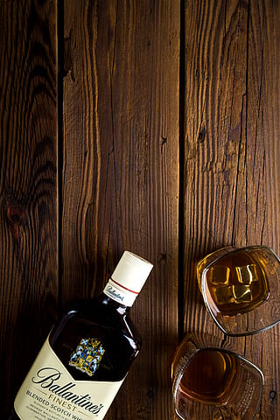
Ročník: 1 (vydanie 2025)
Číslo: 1.1
Cena: dva borovičky

ATENTÁTNIK

SEVÁSSS
v peršim vydaní ATENTÁTNIK-A!

ATENTÁTNIK vám šickym prinaša tote najzaujimavejše zo sveta vychodňaru, alkoholu, politiky i IT.

Obsah
Contents
ATENTÁTNIK 1
Obsah 2
Editorial 3
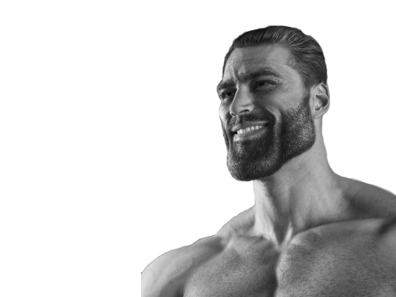
Technologické novinky 4
Co zaš v čine? 4
Rozhovor z expertom 4
Jak sce zložic vlastny komp 6
Zaujímavosti zo sveta vedy 7
Špásy a inzeraty 8

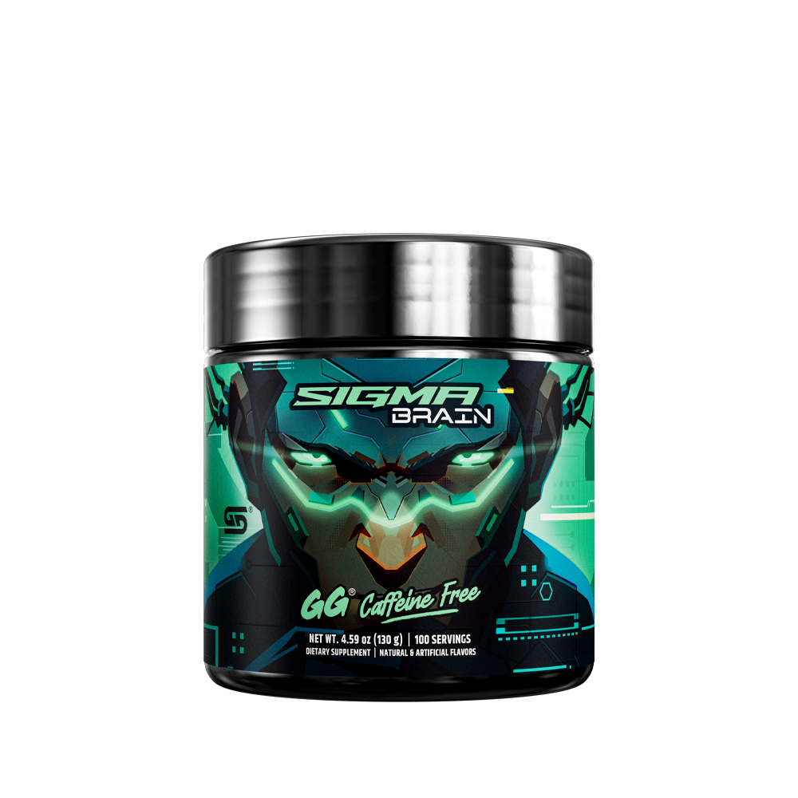

Editorial

Vitajce v peršim vydzani časopisu ATENTÁTNIK!
Našim cilom je donesc vam najnovše info zo sveta vychodňaru, alkoholu, politiky i IT. Dufame, že sce našimi člankami budzete potešeni a že sce z nich odnesete daco užitočne.



Redakcija: Jozef Novák, Martina Kónigová, Peter Horváth
Vydavateľ: TechMedia, s.r.o, Medza and Vodou 3, Bratislava, 022 11


Technologické novinky

V poslednich mesacoch še objavilo par fajnovych veci.
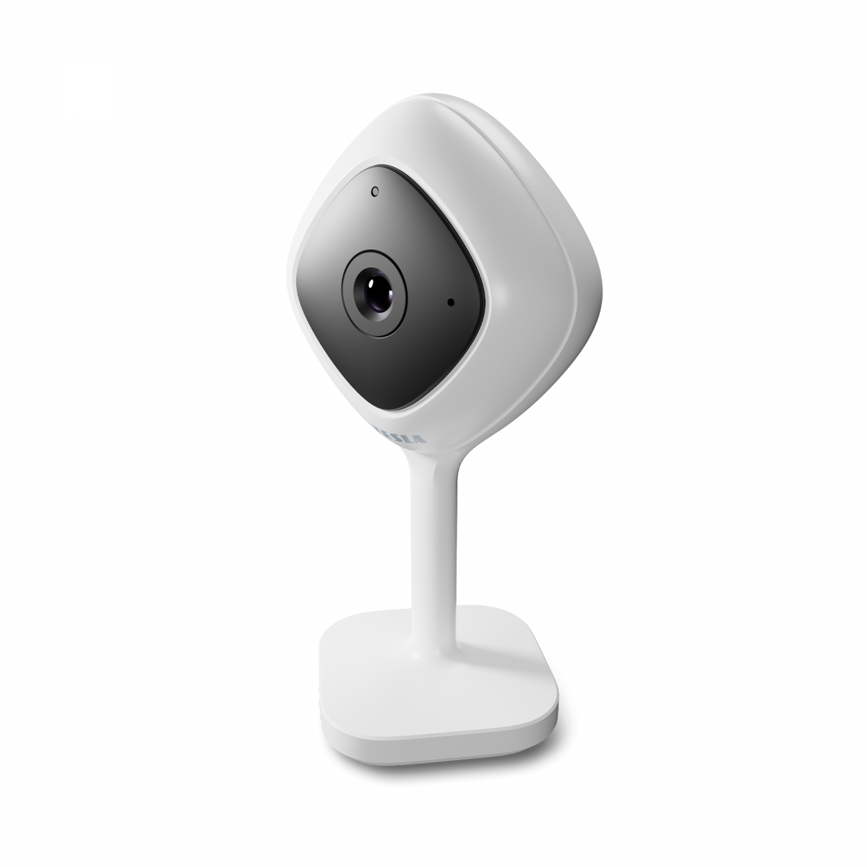
Napriklad novy mobil, co vydrži aj cely tyždeň bez nabíjanja! No ta ňe?! A predstavce še, vedzci už maju aj novy kvantovy komp, co počita rýchlejše jak dzivka na kalkulačke!

Co zaš v čine?
V Číne sa furt daco deje, ta tu mame novinku! Predstavili novy systém sledovaňa ľudzi – kamery na šicko, rozpoznavane tvári a hodnotenie chovaňa. Ak sce v obchode zabudli zaplatic, možu vas hned lokalizovac! No šak, kde to šicko speje?

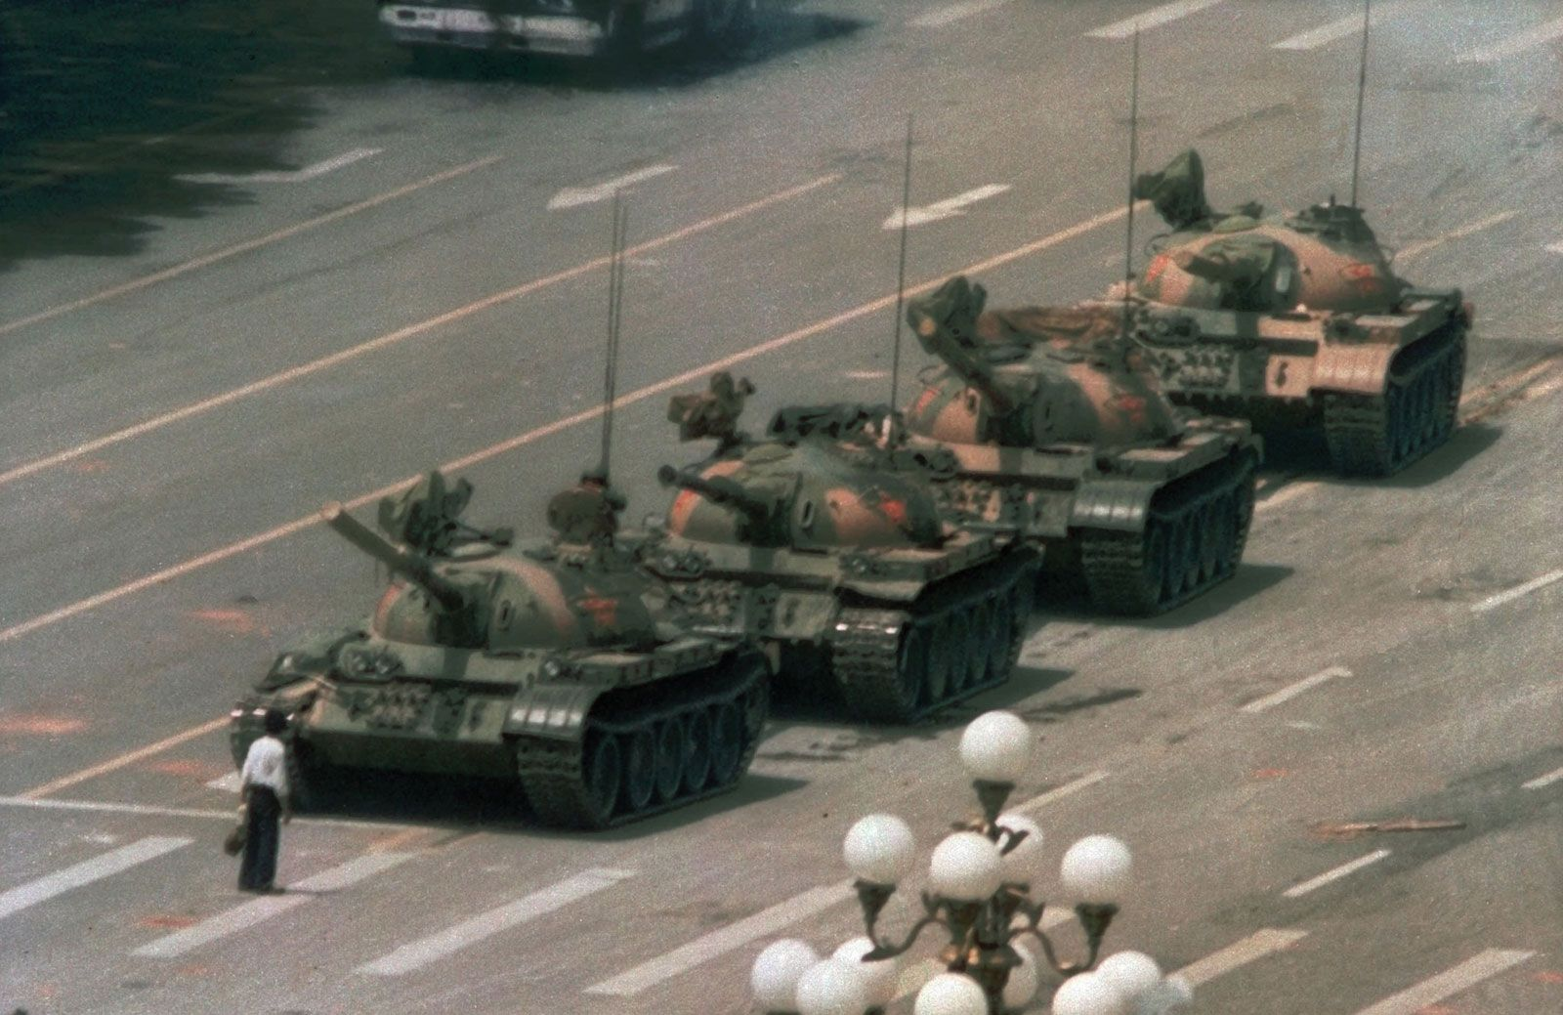
A co viac, dodnes sa nesmi v Číne hvaric o Tiananmen Square! V 1989. tam ludze vyšli na ulić protestovac za lepši život a viac svobody. No ale vlada nemala moc pochopenia – tanky vyšli na ulicu a armada začala strilac do civiloch! Tisce mŕtvych, šicko krvave, ale dnes, keď v Číne zadzeš "Tiananmen" na internete, ta ti to ani nenajdze! Cenzura robí svoje, no pravda še skryc neda.

Rozhovor z expertom

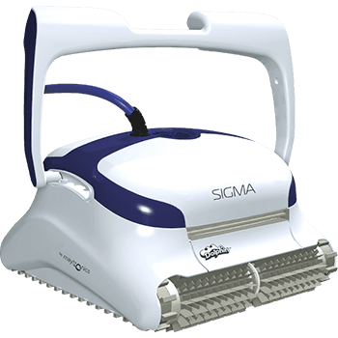
Rozhovor z doktorom Petrom Malym o budúcnosci umelej inteligenciji a co nas ešče čeka. Ta uvidzime, ci nas robocy preženu!

Jak sce zložic vlastny komp

Chceš riadny mašin? Tu maš navod!
- Procesor – To je mozog kompa, vyberaj mudro! AMD či Intel? Ak chceš šetrec, ber AMD, ak si fanúšik starých značok, Intel to isti.
- Doska – Ta musí šedzec k procesoru. Nebuď blbý, kukni, či pasuje socket!
- RAMka – Čim viac, tym lepšej! 16GB je minimum, 32GB ak si frajer.
- Grafika – Ak chceš hrac hry na ultra, ta RTX 4090, inak ti stači aj niečo lacnejšé.
- SSD – HDD je pre dinosaury. Ber NVMe SSD, nech to ide jak raketa!
- Chladič – Nech ti to nezhori, bo budeš mat drahu peč! Dobry ventilator alebo vodnik.
- Skrinka a zdroj – Musi to mat poriadnu skrinku a kvalitny zdroj, nech ti nebuchne cela zostava.
Poskladaš, zapojis, instaluješ Windows či Linux a možeš rubac!
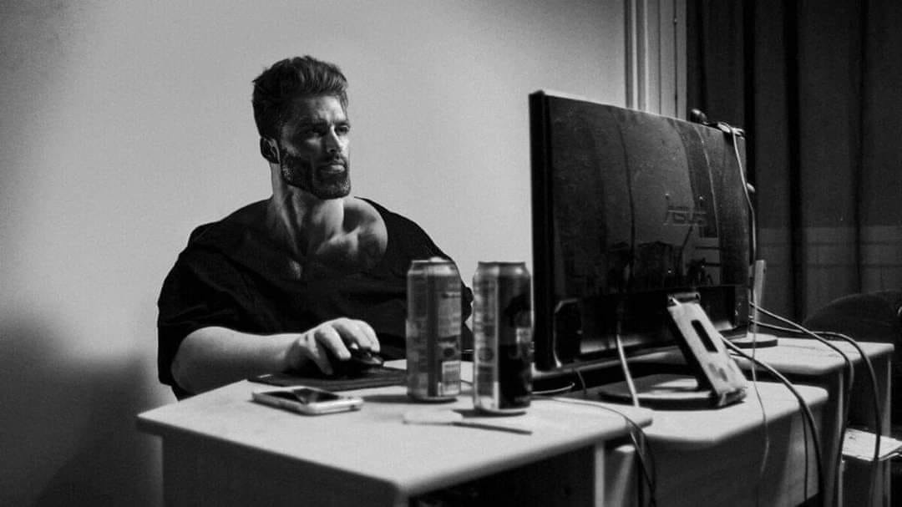

Zaujímavosti zo sveta vedy


Vedzci našli novu planetu, co by možno mohla byc obývateľna. No ale ci tam doletíme, to je ešče otázne!

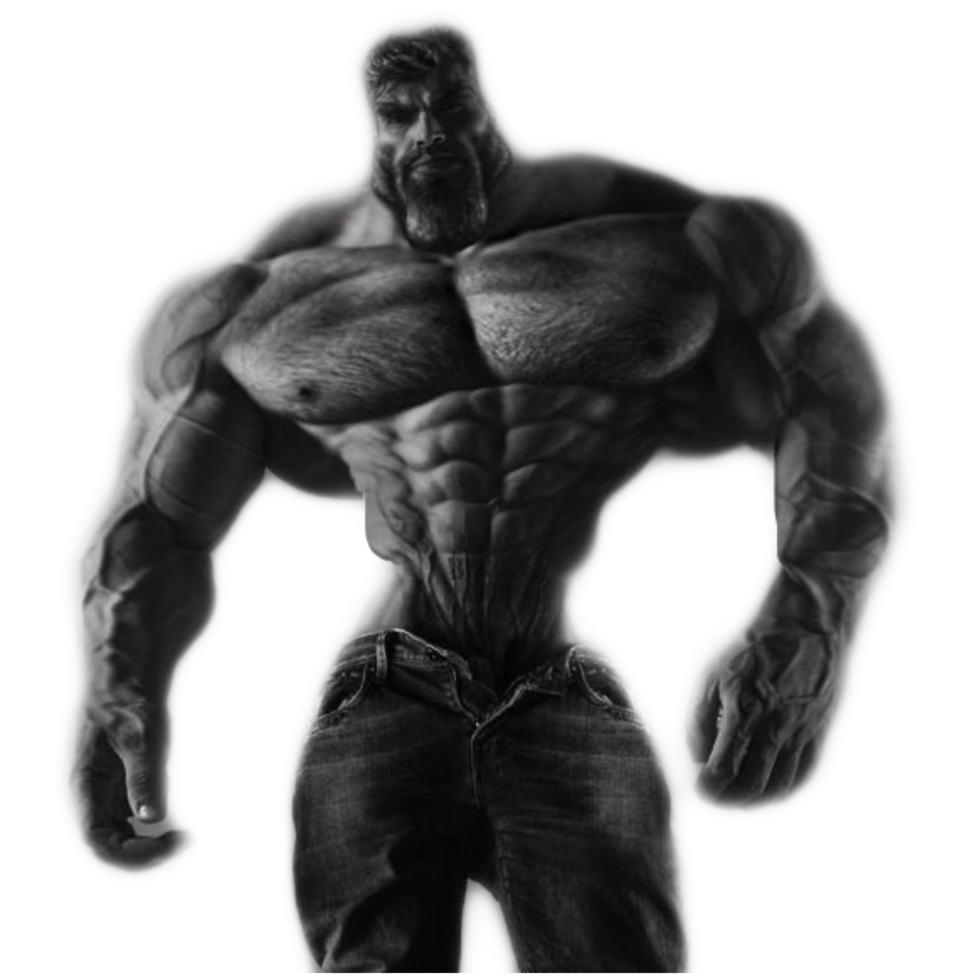

Vyhody našeho časopisu

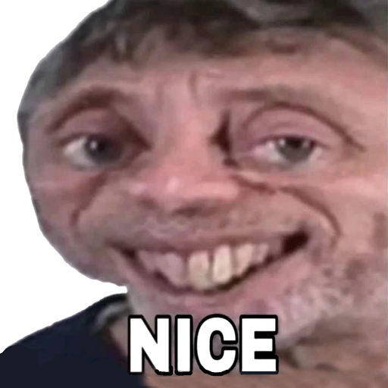
Špásy a inzeraty

"Čom programator nevie šoferovac? Lebo furt hľada ESCape."




Inzercia:
Predám hernú grafickú kartu RTX 4090, 16GB VRAM,
cena dohodou.
Kontakt: tech@bazár.sk


